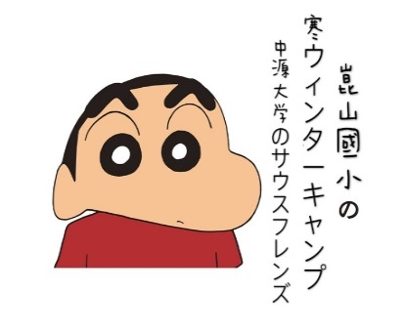2021崑山王國的祕寶之小新的科學探險 報名表

\***指導單位**：中原大學課指組

* \***主辦單位**：中原大學台南校友會
* \***協辦單位**：台南市永康區崑山國小學務處
* \***活動時間**：2021 年 1/26（星期二）、1/27（星期三）、1/28（星期四) 
* \***活動地點**：台南市永康區崑山國小
* \***報名時間**：12/29~12/31，招收三至六年級學生，名額90 人，備取10 名（如人數超過，擇期抽籤錄取）
* \***費用**：每人 200元（包含 3 日午餐、保險、材料費…等），因應新冠病毒防疫措施，先行規劃活動，視疫情狀況辦理。報名僅交報名表，費用於1/26（星期二）當天繳交。

前情提要: 巧克比一直是小新的最喜歡的零食！某天美冴心血來潮，在回家的路上買了一大袋的巧克比，準備當作驚喜送給小新。不過就在美冴快到家時，突然有個黑影一閃而過，巧克比竟然不見了!?這其中到底發生了甚麼事?邪惡的壞人究竟會對小新提出什麼難題呢?快跟著春日部防衛隊一起拯救出小新心愛的巧克比吧!我們1/26崑山王國見!

**活動注意事項：

1. 以下為冬令營上放學時間，請家長注意。

|  |  |  |  |
| --- | --- | --- | --- |
|  | 1/26(二) | 1/27(三) | 1/28(四) |
| 上學時間 | 上午 8:00 | 上午 8:00 | 上午 8:00 |
| 放學時間 | 下午 4:30 | 下午 4:30 | 下午 5:00 |

1. 三天的活動時間都會為您的子女辦理平安保險事宜。
2. 活動期間，請小朋友攜帶基本文具和個人使用的衛生紙、水壺、……等。

4. 營隊負責人電話：0928-004-068陳貫綸(總召)、崑山國小學務處：06-2711640 分機 722黃組長

讓我們在快樂中學習，學習中成長，給自己一個不一樣的寒假並留下難忘的回憶吧！

----要--報--名--的--小--朋--友，請在 12/31前--把--下--方--回--條--撕--下--來--交--至--學--務--處----喔 ---------------

班級： 年 班

生日： 年 月 日家長連絡電話：(家)

＊請勾選＊

* 葷
* 素

2021崑山王國的祕寶之小新的科學探險 編號：（ ）

小朋友姓名：

身分證字號(必填)：

(手機)

身體特殊狀況： 。

家長簽名(監護人)：

其他備註：

營隊流程表

|  |  |  |  |
| --- | --- | --- | --- |
| 1月 26 日(星期二) | 1 月 27 日(星期三) | 1月 28 日(星期四) |  |
| 8:00~8:30  報 到(學校中廊) | 8:00~9:15  早操與  防衛隊的秘密計畫 | 8:00~8:30  早操 |
| 8:30~9:15  始業式 |
| 9:15~10:00  破冰時間 | 9:15~10:00  春日部野生王國 | 8:30~9:15  防衛隊的秘密計畫 |
| 10:10~11:00  動物危機 | 10:00~11:45  鳥與彩虹的相遇 | 9:15~11:50  春日部防衛隊  搶救巧克比大作戰 |
| 11:40~11:50休息 |
| 11:10~12:00  火山大隊長 |
| 11:45~12:00  營歌教唱 | 11:50~12:00  營歌教唱 |
|
| 12:00~13:30  中餐＆午休 | 12:00~13:30  中餐＆午休 | 12:00~13:30  中餐＆午休 |
| 13:30~15:45  薩諾斯的無限手手 | 13:30~16:30  向日葵班與玫瑰班  對抗賽 | 13:30~15:10  向日葵幼兒園  成果發表會 |
| 15:45~16:15  防衛隊的秘密計畫 | 15:45~16:25  防衛隊的秘密計畫 | 15:15~16:05  頒獎 |
| 16:30  放學 | 16:30  放學 | 16:10~17:00  成果影片欣賞 |
|  |  | 17:00  放學 |